МІНІСТЕРСТВО ОСВІТИ І НАУКИ УКРАЇНИ

НАЦІОНАЛЬНИЙ УНІВЕРСИТЕТ «ЛЬВІВСЬКА ПОЛІТЕХНІКА»



Лабораторна робота №1

Варіант №6

З дисципліни

“Організація баз даних та знань”

Тема: *«Створення схеми БД»*

*Виконав:*

*Бакош Віктор*

*Прийняв:*

*Польовий В.Є.*

*Львів – 202**3*

Лабораторна робота № 1

*Інформаційна система служить для поліклініки, яка обслуговує різні типи пацієнтів. Система повинна проводити облік пацієнтів, історію хвороби кожного з них, вживані медикаменти, лікуючих лікарів.*

Кожен пацієнт має ідентифікаційний номер, прізвище, ім’я, по-батькові, адресу, протипоказання на прийом ряду лікарств, характеристику . Кожен з них хворів на певну хворобу протягом деякого періоду часу та мав лікуючого лікаря на цей час. Лікар ставить діагнози підопічному хворому та призначає певні ліки. Лікар характеризується прізвищем, ідентифікаційним номером, спеціалізацією, адресою. Кожен хворий по закінченні періоду хвороби оцінюється по ефективності лікування в 100 бальній шкалі. Деякі ліки є комплексними та складаються з ряду інших ліків. Пацієнту не можна призначати ліки, які є протипоказані йому, або містять протипоказані складові. Лікар не може одночасно мати більше 10 пацієнтів. Пацієнт, який хворіє протягом трьох років неперервно або протягом 7 років сумарно береться на спецоблік.

Система повинна надавати наступні звіти:

* Список лікарів та пацієнтів яких вони лікують на певний момент часу.
* Звіт “Історія хвороби” для певного пацієнта з вказанням хвороб, діагнозів, призначених лікарств.
* Зведена таблиця завантаженості лікарів протягом певного року, де по вертикалі показано список лікарів, по горизонталі - місяці року, а в клітинках кількість хворих.

**Завдання до лабораторної роботи:**

**“Створення схеми БД”**

1) Створити концептуальну та логічну модель предметної області згідно з описом, отриманим в викладача (відповідно до обраної предметної області).

2) Створити базу даних: створити таблиці, задати всі потрібні обмеження, створити зв’язки між таблицями. Схема бази даних повинна містити приклади використання сурогатних ключів створених за допомогою послідовностей (sequences). Схема бази даних повинна містити приклади використання всіх можливих способів перевірок обмеження цілісності, зокрема зовнішні ключі, вимоги на унікальність полів, перевірки типу CHECK, перевірки типу NULL/NOT NULL, тощо.

3) Ввести по декілька записів в кожну таблицю, проаналізувати цілісність даних.

Результат виконання лабораторної роботи  
  
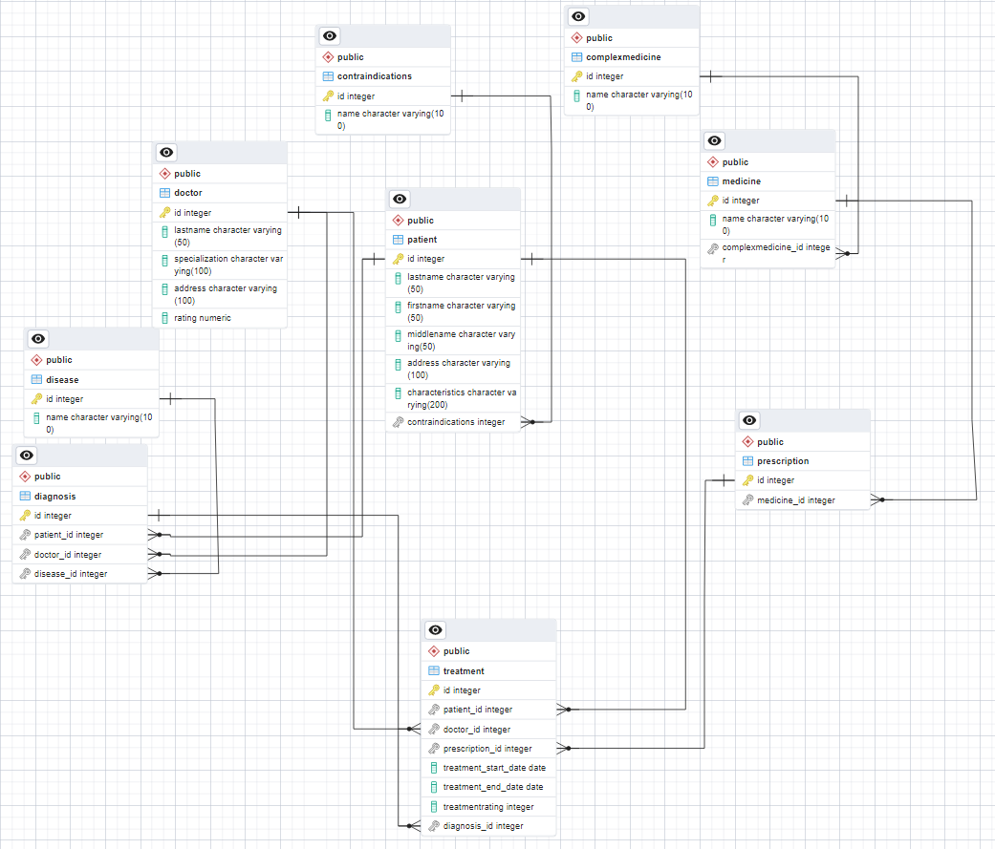

Роз’яснення по схемі БД [тут](Пояснення%20до%20схеми%20БД.docx)

SQL-запити для створення таблиць БД [тут](SQL-запити%20по%20створеню%20БД.txt)

Висновок: на данній лабораторній роботі я навчився створювати схеми БД, реалізувати їх в PostgreSQL за допомогою SQL-запитів, а також заповнювати їх.